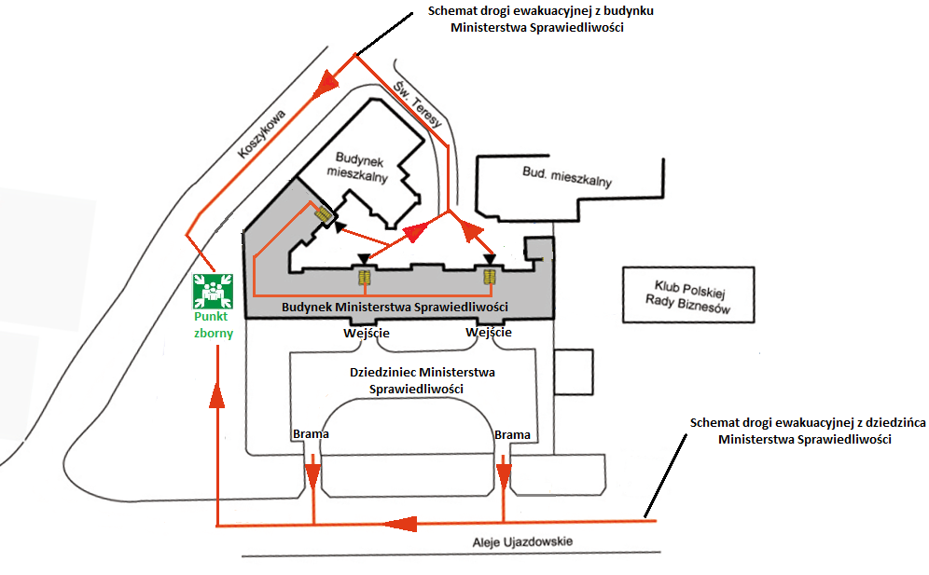

W przypadku alarmu ewakuacyjnego
- w budynku - kieruj się klatkami schodowymi do wyjść ewakuacyjnych,
- po wyjściu z budynku kieruj się do Punktu zbornego wyznaczonego przy budynku od strony ul. Koszykowej,
- z dziedzińca kieruj się do bram i dalej do Punktu zbornego wyznaczonego przy budynku od strony ul. Koszykowej,
- kieruj się zgodnie z oznakowaniem dróg ewakuacyjnych, rozmieszczonym w budynku i na dziedzińcu,
- stosuj się do poleceń osób funkcyjnych (służba ochrony, przewodnicy, pracownicy Ministerstwa Sprawiedliwości),
- w Punkcie zbornym oczekuj na dalsze dyspozycje.

